Սոցիալական ներդրումների և տեղական զարգացման ծրագիր

Բաղադրիչ 1

Վերջնական բնապահպանական և սոցիալական գնահատման թերթիկ

Միկրոծրագրի անվանումը՝ Լոռի Բերդի համայնքային կենտրոնի վերակառուցում՝ երկրորդ հարկի կառուցմամբ

Միկրոծրագրի համարը՝ AFT-LR-01

Մշակվե՞լ է արդյոք Բնապահպանական և սոցիալական կառավարման պլան՝
Այո + Ոչ _____

ԲՍԿՊ-ում նկարագրված են արդյո՞ք հնարավոր բոլոր ազեցությունները և դրանք մեղմացնելու համապատասխան միջոցառումները:
Այո + Ոչ _____

Վերջնական բնապահպանական և սոցիալական գնահատման եզրակացությունը

Եզրակացություն
Միկրոծրագիրը մերժվել է | Ենթածրագիրը հաստատվել է (բնապահպանական և սոցիալական գնահատումը ավարտվել է)
 | +

ԲԱԺԻՆ Ա : ԸՆԴՀԱՆՈՒՐ ՏԵՂԵԿԱՏՎՈՒԹՅՈՒՆ ԾՐԱԳԻՐ ԵՎ ՏԵՂԱՆՔԻ ՄԱՍԻՆ
ԿԱԶՄԱԿԵՐՊԱԿԱՆ ԵՎ ՎԱՐՉԱԿԱՆ
Երկիր | Հայաստանի Հանրապետություն
Ծրագրի անվանումը | Սոցիալական ներդրումների և տեղական զարգացման
Ծրագրի աշխատանքների նկարագիր | Լոռի Բերդի համայնքային կենտրոնի վերակառուցում, երկրորդ հարկի կառուցմամբ
Ինստիտուցիոնալ համաձայնագրեր (ՀԲ) | Լոռի Բերդ համայնք, Լոռու մարզ
Իրականացման համաձայնագրեր (ՀՀ) | Լոռի Բերդ համայնքի համայնքապետարանի շենքը մեկ հարկանի հասարակական նշանակության շինություն է, որը գտնվում է համայնքային սեփականություն հանդիսացող «հասարակական կառուցապատում» գորշառնական նշանակությամբ հողամասի վրա։ Միկրոնախագծով նախատեսվում է վերակառուցել համայքնապետարանի գրասենյակի շենքը՝ կառուցելով նոր երկրորդ հարկ՝ Քաղաքացիների սպասարկման գրասենյակ (ՔՀԿ) հիմնելու նպատակով։  Նոր ՔՀԿ-ն տեղակայվելու է շենքի առաջին հարկում։ Համայնքապետարանի գործող վարչական սենյակներից մի քանիսը կտեղակայվեն կառուցվող երկրորդ հարկում։ Շենքը կջեռուցվի էլեկտրական ռադիատորներով։ Շինարարության մակերեսը գնահատվում է 302 մ²։  Համայնքապետարանի առաջին հարկում կքանդվեն բոլոր միջնապատերն ու հատակի ծածկերը, ինչպես նաև տանիքի կոնստրուկցիաներն ու ծածկերը։ Կամրացվեն կրող պատերը և կողային ծածկը. կիրականացվի պատերի երկկողմանի երկաթբետոնե ծածկ և կողային ծածկույթի ամրացում։ Վերակառուցվող հարկում կկառուցվի լայնակի շրջանակ, կկառուցվեն սյուներ։ Նոր հարկը կառուցվելու է քարե կրող պատերով։ Արտաքին պատերը կգաջվեն և կներկվեն։ Տանիքը լինելու է քառաթեք, փայտյա կոնստրուկցիայով, իսկ ծածկը՝ ցինկապատ գունավոր թիթեղներով։ Տարածքը բարեկարգվելու և պարսպապատվելու է։
Ծրագրի անվանումը | Ծրագրի ղեկավար Իվան Դրաբեկ |  | Երաշխիքների մասնագետ՝  Դարեջան Կապանադզե (բնապահպանական)  Դեվիդ Ջիջեվալա  (սոցիալական)
Ծրագրի աշխատանքների նկարագիր | Իրականացնող կազմակերպություն՝  ՀՏԶՀ  Ասյա Օսիպովա (բնապահպանական)  Քնարիկ Գրիգորյան  (սոցիալական) | Տեխնիկական վերահսկիչ |  | Կապալառու
ՏԵՂԱՆՔԻ ՆԿԱՐԱԳՐՈՒԹՅՈՒՆ
Վերականգնվող տարածքի  սեփականատեր կազմակերպության  անվանումը | Լոռի Բերդ համայնք
Վերանորոգվող/կառուցվող կառույցի հասցեն և գտնվելու վայրը | Լոռու մարզ, Լոռի Բերդ համայնք, Լեջան գյուղի 1 փողոց, թիվ 11 շենք
Հողի սեփականատերը  Ո՞վ է օգտագործում այդ հողը (ֆորմալ/ոչ ֆորմալ) | Համայնքապետարանի գրասենյակի շենքը (կադաստրային ծածկագիր՝ 02-006-0013-0007) Լոռի Բերդ համայնքի սեփականությունն է։ Հողամասի մակերեսը կազմում է 0.056425 հա։ Միկրոծրագրի շրջանակներում օգտագործվող հողամասը պաշտոնապես կամ ոչ պաշտոնապես չի օգտագործվում մասնավոր նպատակների համար:  Քաղաքապետարանի գրասենյակը ժամանակավորապես կտեղակայվի համայնքային կենտրոնի (մշակութի կենտրոնի) շենքում՝ շինարարության ընթացքում գործառնության ընդհատումներից խուսափելու համար։
Տվյալ ծրագրի տարածքի շրջապատող ֆիզիկական և բնական միջավայրի նկարագրությունը | Հողամասը գտնվում է Լոռի Բերդ համայնքում։ Տարածքում շինություններ չկան։ Տարածքում չկան ծառեր և բուսականություն: Շենքի հարևանությամբ կա շինարարական տեխնիկայի համար նախատեսված ավտոկայանատեղի, որին կից գտնվում են բնակելի շենքեր։  Լոռու մարզի Լոռի Բերդ համայնքի երկրորդ հարկով վարչական շենքի վերակառուցման վերաբերյալ եզրակացություն է տրվել «Քաղաքաշինական նախագծերի փորձագիտական ​​կենտրոն» ՓԲԸ-ի կողմից 19.05.2021թ. Հետազոտության արդյունքների և գործող սեյսմակայուն շինարարության նորմերի պահանջների հիման վրա (ՀՀՇՆ II-6-02-06 «Սեյսմիկ շինարարություն. Նախագծման նորմեր» և «Տեխնիկական ստուգման և հավաստագրման մեթոդական ցուցումներ բնակելի, հասարակական և արտադրական շենքերի վիճակի վերաբերյալ»), ինչպես նաև ՀՀՇՆ 22-06-2014 «Շենքերի և շինությունների վերակառուցում, վերականգնում և ամրացում» պահանջների համաձայն, շենքը գտնվում է սեյսմիկ 3-րդ գոտում և Լոռու մարզի Լոռի Բերդ համայնքի վարչական գրասենյակի վերակառուցումը տեխնիկապես հնարավոր է: Վերոնշյալ եզրակացության մեջ պահանջվող բոլոր միջոցառումները ներառված են նախագծային փաթեթում և կիրականացվեն միկրոծրագրի շրջանակներում։ Ամբողջական փաստաթուղթը ներառված է ԲՍԿՊ-ում որպես հավելված:
ՕՐԵՆՍԴՐՈՒԹՅՈՒՆ
Ազգային և տեղական օրենսդրություն և թույլտվություններ, որոնք պահանջվում են ծրագրում | ՀՀ հետևյալ օրենքները սահմանում են իրավական շրջանակը, որը կիրառելի է ծրագրի գործունեության համար.  - Մթնոլորտային օդի պաշտպանության մասին ՀՀ օրենքի (1994)  «Մթնոլորտային օդի պաշտպանության մասին» ՀՀ օրենքի նպատակը ՀՀ կառավարության հիմնական սկզբունքների սահմանումն է ՝ ուղղված մթնոլորտային օդի մաքրության ապահովմանը և օդի որակի բարելավմանը, օդի որակի վրա քիմիական, ֆիզիկական, կենսաբանական և այլ ազդեցությունների կանխարգելմանը և մեղմմանը: Սույն օրենքը նաև կարգավորում է արտանետումների լիցենզիաները և ապահովում է մթնոլորտային օդի աղտոտման առավելագույն թույլատրելի բեռներ / կոնցենտրացիաներ և այլն:  Համաձայն այս օրենքի, կապալառուն պարտավոր է իրականացնել շինարարական աշխատանքներ, ինչպես նաև աղբի տեղափոխում և ժամանակավոր պահպանում փոշին և այլ արտանետումները նվազագույնի հասցնելու նպատակով:  Թափոնների մասին ՀՀ օրենք (2004)  Օրենքը իրավական և տնտեսական հիմք է տալիս թափոնների հավաքման, տեղափոխման, հեռացման, մաքրման, վերաօգտագործման, ինչպես նաև թափոնների բացասական ազդեցության կանխարգելման համար՝ բնական պաշարների, մարդու կյանքի և առողջության վրա: Օրենքը սահմանում է պետական ​​լիազոր մարմինների, ինչպես նաև թափոնների արտադրող կազմակերպությունների դերն ու պարտականությունները թափոնների կառավարման գործընթացներում:  Համաձայն այս օրենքի, շինարարական գործունեությունից առաջացած թափոնները պետք է վերամշակվեն ըստ անհրաժեշտության կամ տեղահանվեն նշանակված վայրերում:  Ընտրված վայրերում շինարարական թափոնների և ավելցուկային նյութերի հեռացումը պետք է գրավոր հաստատվի համայնքապետարանի կողմից:  Շրջակա միջավայրի վրա ազդեցության գնահատման և փորձաքննության մասին ՀՀ օրենք (2014)  Օրենքը սահմանում է գործունեության տեսակը, որը ենթակա է շրջակա միջավայրի վրա ազդեցության գնահատման և շրջակա միջավայրի փորձաքննության: Ըստ սույն օրենքի, վերականգնման առաջարկվող աշխատանքները ենթակա չեն շրջակա միջավայրի վրա ազդեցության պետական ​​փորձաքննության:  - «ՀՀ քաղաքաշինության մասին» օրենք (1998)  Համաձայն ՀՀ օրենսդրության ծրագրի իրականացման համար պահանջվում են հետևյալ թույլտվությունները՝  - Շինարարական թույլտվություն***  - Շինարարական աղբի թափոնակույտման վայրի թույլտվություն  - Ջրօգտագործման թույլտվություն
ՀԱՆՐԱՅԻՆ ՔՆՆԱՐԿՈւՄ
Ե՞րբ և ո՞րտեղ տեղի կունենա հանրային քննարկումը | ԲՍԿՊ-ի նախագիծը կհրապարակվի և կքննարկվի Լոռի Բերդ համայնքի մասնակիցների հետ կայանալիք հանրային քննարկման ժամանակ:  ԲՍԿՊ-ի նախագիծը կհրապարակվի ՀՏԶՀ-ի կայքում (www.atdf.am ) և շահառուի կայքում (www.loriberd.am): Նախատեսվող աշխատանքների մասին համառոտ տեղեկատվություն և կոնտակտային տվյալներ՝ հարցերին ու դժգոհություններին անդրադառնալու համար, կտեղադրվեն Լոռի Բերդ համայնքի տեղեկատվական տախտակին, շին. հրապարակում և/կամ նրա անմիջական շրջակայքում:
ՀԱՎԵԼՎԱԾՆԵՐ
Հավելված 1. Քարտեզ և լուսանկարներ
Հավելված 2. Թափոնների հեռացման թույլտվության պատճեն
Հավելված 3. Սեփականության վկայական
Հավելված 4.Լոռի բերդ համայնքի համայնքապետարանի շենքը երկու հարկով վերակառուցելու տեխնիկական հնարավորության վերաբերյալ եզրակացություն
Հավելված 5. Բնապահպանական եւ սոցիալական հանրային լսումների արձանագրություն (կներկայացվի)
Հավելված 6.Շինարարության իրականացման թույլտվություն (կներկայացվի)

ՄԱՍ Բ ԵՐԱՇԽԻՔՆԵՐԻ ՎԵՐԱԲԵՐՅԱԼ ՏԵՂԵԿԱՏՎՈՒԹՅՈՒՆ
Շրջակա միջավայրի/սոցիալական ցուցանիշներ
Արդյոք աշխատանքները կներառի/  կընդգրկի նշվածներից որեւէ մեկը | Գործունեություն/հիմնահարց | Կարգավիճակ | Խթանային գործողություններ
 | - Նոր շինարարարություն | [+] Այո [ ] Ոչ | Տես ստորեւ Բաժին Ա-ն
 | - Կեղտաջրերի հեռացման առանձին համակարգ | [ ] Այո [+] Ոչ | Տես ստորեւ Բաժին Բ-ն
 | - Պատմական շենքեր եւ շրջաններ | [ ] Այո [+] Ոչ | Տես ստորեւ Բաժին Գ-ն
 | - Հողի ձեռքբերում | [ ] Այո [+] Ոչ | Տես ստորեւ Բաժին Դ-ն
 | - Վտանգավոր կամ թունավոր նյութեր | [ ] Այո [+] Ոչ | Տես ստորեւ Բաժին Ե-ն
 | - Ազդեցությունը անտառների եւ/կամ պաշտպանված տարածքների վրա | [ ] Այո [+] Ոչ | Տես ստորեւ Բաժին Զ-ն
 | - Բժշկական թափոնների կարգավորում/կառավարում | [ ] Այո [+] Ոչ | Տես ստորեւ Բաժին Է-ն
 | - Երթևեկության եւ հետիոտնային անվտանգություն | [+] Այո [ ] Ոչ | Տես ստորեւ Բաժին Ը-ն
 | - Սոցիալական ռիսկեր | [+] Այո [ ] Ոչ | Տես ստորեւ Բաժին Թ-ն
ՄԱՍ Գ: ՄԵՂՄԱՑՄԱՆ ՄԻՋՈՑԱՌՈՒՄՆԵՐ
ԳՈՐԾՈՂՈՒԹՅՈՒՆ | ՑՈՒՑԱՆԻՇ | ՄԵՂՄԱՑՄԱՆ ՄԻՋՈՑԱՌՈՒՄՆԵՐ
0.Ընդհանուր պայմաններ | Ծանուցում եւ աշխատողների անվտանգություն | - Շինարարական եւ շրջակա միջավայրի տեղական տեսչություններին տեղեկացվել է առաջիկա աշխատանքների մասին:  - Հանրությանը համապատասխանաբար տեղեկացվել է աշխատանքների վերաբերյալ (այդ թվումª տեղանքի աշխատանքների վերաբերյալ):  - Ձեռք են բերվել իրավաբանական բոլոր թույլտվությունները շինարարության եւ/կամ վերականգնման համար  - Կապալառուն պաշտոնապես համաձայն է, որ ողջ աշխատանքն իրականացվի ապահով եւ սահմանված կարգով, նվազեցնելով ազդեցությունները հարեւան բնակավայրերի եւ միջավայրի վրա:  - Աշխատակիցները պետք է համապատասխանեն միջազգային լավ փարձին (մշտապես սաղավարտներով, անհրաժեշտ դիմակներով եւ անվտանգ ակնոցներով, ամրագոտիներով եւ ապահով երկարաճիտ կոշիկներով):  - Տեղանքների համապատասխան ցուցասյուները պետք է տեղեկացնեն աշխատողներին հետեւել հիմնական կանոններին:
Ա. Ընդհանուր շիրարարական պայմաններ | Օդի որակ | - Շինարարական աղբը պետք է պահվի վերահսկվող գոտում եւ ցողվի ջրովª շինարարական փոշին նվազեցնելու համար:  - Շրջակա միջավայրը (մայթեր, ճանապարհներ) պետք է ազատվեն շինարարական աղբիցª փոշին նվազեցնելու համար:  - Տեղանքում բաց վիճակում չպետք է այրել շինարարական թափոններ:  - Տեղանքներում չպետք է լինի չափից դուրս շատ չօգտագործվող շինարարական փոխադրամիջոցներ:
 | Աղմուկ | - Շինարարության աղմուկը պետք է սահմանափակվի թույլատրելի սահմաններում:  - Աշխատանքների ընթացքում գեներատորների շարժիչները, օդային կոմպրեսորները եւ մյուս մեխանիկական սարքավորումները պետք է փակվեն, իսկ սարքավորումը պետք է տեղադրվի բնակելի վայրերից հնարավորինս հեռու:
 | Ջրի որակ | - Տեղանքում պետք է սահմանվեն էռոզիայի եւ նստվածքի վերահսկման միջոցառումներ, ինչպես օրինակª հնձած խոտի հակեր և/կամ տիղմային ցանկապատեր, որոնք կանխում են հեռացնել նստվածքը տեղանքից եւ մեծ խտության պատճառ են հանդիսանում մոտակա վտակներում եւ գետերում:
 | Թափոնների կառավարում | - Թափոնների հավաքման եւ հեռացման ու տեղանքները պետք է հատկացվեն բոլոր տեսակի թափոնների համար, որոնք ակնկալվում են շենքերի քանդման եւ շինարարական աշխատանքներից:  - Շենքերի քանդման թափոնները պետք է առանձնացվեն եւ տեսակավորվեն համապատասխան կոնտեյներներում:  - Շինարարական թափոնը պետք է հավաքվի եւ համապատասխանաբար հեռացվի հավաքողների կողմից:  - Թափոնների հեռացման մասին տվյալները պետք է որպես ապացույց պահպանվեն համապատասխանաբար մշակված կառավարման համակարգում:
Ը. Երթևեկության և հետիոտնային ապահովություն | Շինարարական աշխատանքներով պայմանավորված ուղղակի և անուղղակի վտանգ հանրային երթևեկության և հետիոտների համար | (ա) Պետական նորմերի համաձայն կապալառուն ապահովում է կառուցապատման տեղամասի պատշաճ անվտանգությունը և շինարարության հետ կապված երթևեկության կարգավորումը: Սա ներառում է նաև՝  - նշանների տեղադրում, նախազգուշացնող նշաններ, խոչընդոտներ և շրջանցումներ, տեղամասը պետք է հստակ տեսանելի լինի, իսկ հանրությունը պետք է տեղեկացված լինի պոտենցիալ վտանգների մասին,  - երթևեկության կառավարման համակարգ և աշխատակազմի վերապատրաստում, մասնավորապես տեղամաս մուտքի և տեղամասի մոտակայքում խիտ երթևեկության մասով: Անվտանգ անցումներ հետիոտների համար այն վայրերում, որտեղ շինարարական աշխատանքների հետ կապված երթևեկությունը խոչընդոտներ է ստեղծում,  - աշխատանքային ժամերի համապատասխանեցում տեղական երթևեկության մոդելին. օրինակ, ծանրաբեռնված ժամերին կամ խոշոր եղջերավոր անասունների շարժի ժամանակ խուսափել խոշոր տրանսպորտային աշխատանքներից,  - երթևեկության ակտիվ կառավարում տեղամասում՝ պատրաստված և տեսանելի աշխատողների կողմից, եթե դա անհրաժեշտ է հանրության հարմարավետ երթևեկության համար,  դեպի այլ օբյեկտներ, խանութներ, բնակելի տներ անվտանգ և անխափան մուտքի ապահովում վերանորոգման աշխատանքների ընթացքում, եթե տվյալ շինությունները բաց են հանրության համար:
Թ. Սոցիալական ռիսկերի կառավարում | Հանրային կապերի կառավարում | Շինարարն ունի տեղական հետադարձ կապն ապահովող անձնավորություն ով նշանակված է ապահովելու տեղական բնակչության հետ հաղորդակցությունը և առաջարկություններ/բողոքներ ստանալը  (ա) Տեղական բնակչության հետ իրականացվել են խորհրդակցություններ նույնականացնելու և ակտիվ ձևով կառավարելու տեղական բնակչության և դրսից բերված աշխատուժի միջև ծագող հնարավոր կոնֆլիկտները  (բ)Կապալառուն բարձրացնում է տեղական բնակչության իրազեկվածությունը սեռական ճանապարհով փոխանցվող հիվանդությունների ռիսկերի վերաբերյալ , որոնք կարող են կապված լինել դրսից բերված աշխատուժի հետ  (գ) Բնակչությունը համապատասխան դեպքերում իրազեկված է շինարարական աշխատանքների ժամանակացույցի վերաբերյալ, ծառայությունների կասեցման, երթեկության տարանցիկ ուղիների և ավտոբուսների ժամանակավոր կանգառների, պայթեցման և քանդման աշխատանքների մասին,  (դ) Շինարարական աշխատանքները չեն իրականացվում գիշերային ժամերին: Անհրաժեշտության դեպքում գիշերային աշխատանքների համար կկազմվեն պատշաճ ժամանակացույցեր և համայնքները պատշաճ կերպով կտեղեկացվեն այդ մասին, այնպես որ հնարավոր կլինի ձեռնարկել անհրաժեշտ միջոցառումներ:  (ե) Ցանկացած ծառայության դադարեցումից նվազագույնը հինգ օր առաջ (ներառյալ ջուր, էլեկտրոէներգիա, հեռախոս, ավտոբուսային երթուղիներ), համայնքի անդամները իրազեկվում են նախօրոք ծրագրի վայրում, ավտոբուսային կագառներում և ազդակիր տներում հայտարարությունների միջոցով:
 | Բողոքների Լուծման Մեխանիզմի (ԲԼՄ) կառավարում | (ա) ԲԼՄ-ն ստեղծվել և գովազդվում է տեղական մակարդակում: Կապալառուն տեղեկացվում է ստացված բանավոր և ոչ բանավոր բողոքները գրանցելու և ԾԻԳ-ին հայտնելու իր պատասխանատվության մասին:  (բ) ԲԼՄ կոնտակտային տվյալները, ներառյալ տեղական կենտրոնական կետերը, տեղադրվել են շինհրապարակում և տեղական համայնքի վարչական գրասենյակում:  (գ) ԲԼՄ տեղական համակարգողը ստանում և գրանցում է բնակչության բողոքները ԲԼՄ մատյանում և պարբերաբար հաղորդում է բողոքները ԾԻԳ-ին:

ԲՆԱՊԱՀՊԱՆԱԿԱՆ ՄՈՆԻՏՈՐԻՆԳԻ ՊԼԱՆ ՇԻՆԱՐԱՐՈՒԹՅԱՆ ԵՎ ՇԱՀԱԳՈՐԾՄԱՆ ՓՈՒԼԵՐՈՒՄ

Գործունեություն |  | Ի՞նչ  (պարամետր է վերահսկվելու) |  |  | Որտե՞ղ  (է պարամետրը վերահսկվելու) |  | Ինչպե՞ս  (է պարամետրը վերահսկվելու) |  | Ե՞րբ  (սահմանել հաճախականությունը/կամ շարունակականությունը) |  | Ինչու՞  (է պարամետրը վերահսկվելու) | Ո՞վ  (է պատասխանատու պարամետրի վերահսկման համար)
ՇԻՆԱՐԱՐՈւԹՅԱՆ ՓՈՒԼ
1. Շինարարական նյութերի մատակարարում | Շինարարական նյութերի գնումը արտոնագրված մատակարարներից |  | Մատակարարների գրասենյակներ և պահեստներ փոխառության վայրերի |  |  | Փաստաթղթերի ստուգում  Նյութերի որակի ստուգում |  | Նյութերի մատակարարման վերաբերյալ համաձայնագրերի ստորագրման ընթացքում |  | Ապահովել շինարարության տեխնիկական որակը  Պաշտպանել մարդկանց առողջությունը և միջավայրը |  | ՀՏԶՀ  Տեխնիկական վերահսկողություն
2.Շինարարական նյութերի և թափոնների տեղափոխում  Շինարարական սարքավորումների տեղաշարժ | Շինարարական տեխնիկայի և մեքենաների տեխնիկական վիճակը  Բեռնատար մեքենաների և բեռի համապատասխանություն, բաց մեքենաներով տեղափոխվող բեռի ծածկում  Շինարարական տրանսպորտային միջոցների և մեքենաների տեղափոխում սահմանված երթուղիներով |  | Շինարարական նյութերի և շինարարական թափոնների փոխադրման համար երթուղիներ |  |  | Շինարարական վայրին հարակից ճանապարհներում դիտազննում ներառյալ նախապես համաձայնեցված տեղափոխության երթուղիները |  | Չնախատեսված ստուգումներ աշխատանքային ժամերին |  | Խուսափել փոշուց և կոշտ թափոններից օդի և ճանապարհների աղտոտվածությունից  Նվազեցնել ճանապարհային խոչընդոտները |  | ՀՏԶՀ,  Ճանապարհային ոստիկանություն  Բյուրեղավան համայնք
3. Շինարարական սարքավորումների պահպանություն | -Լվանալ ավտոմեքենաները և շինարարական սարաքավորումները շինարարական հրապարակից դուրս կամ բնական հոսքերից  - Սարքավորումների վառելիքի լցոնում կամ յուղում շինհրապարակից դուրս կամ կանխորոշված սահմանափակ տարածքում |  | Շինհրապարակ |  |  | Գործողությունների ստուգում |  | Ընտրողական մշտադիտարկումներ աշխատանքային ժամերին |  | - խուսափել սարքավորումների շահագործման պատճառով ջրի և հողի աղտոտումից նավթամթերքներով  - հրդեհի դեպքում ժամանակին տեղայնացնել և նվազեցնել սպասվող վնասը |  | ՀՏԶՀ  Տեխնիկական վերահկող
4.Շինարարական թափոնների կուտակում | Ֆորմալ ձևավորված աղբավայրերի ժամանակին մաքրում |  | Շինարարության վայր և հիմք (եթե կիրառելի է)  Աղբի տեղափոխության համար ձևավորված աղբավայրեր |  |  | Ստուգաթերթեր  Դիտազննում |  | Ընթացքում և աշխատանքային ժամերի |  | Խուսափել շրջակա միջավայրի աղտոտումից |  | ՀՏԶՀ,
5.Կենցաղային աղբի առաջացում | Աղբարկղերի ապահովում, թափոնների տեղադրումը տեղում:  Թափոնների կանոնավոր տեղափոխության շուրջ տեղական ինքնակառավարման մարմինների հետ համաձայնություն |  | Շինարարական հրապարակ |  |  | Դիտազննում |  | Շինարարության ամբողջ ժամանակահատվածում |  | Խուսափել կենցաղային աղբի պատճառով հողի եւ ջրի աղտոտվածությունից, |  | ՀՏԶՀ
6.Աշխատանքի անվտանգություն | Աշխատողներին հատուկ համազգեստի և պաշտպանական միջոցների տրամադրումը և դրանց կիրառման պարտադրում կառուցապատողին  Շինարարական սարքավորումների օգտագործման և շահագործման կանոնների անվտանգության պահպանման միջոցառումների հետևում |  | Շինարարական հրապարակ |  |  | Գործունեության ստուգում |  | Շինարարության ամբողջ ժամանակահատվածում |  | Նվազեցնել պատահարների հավանականություները |  | ՀՏԶՀ  Տեխնիկական վերահկող
7. Հողային աշխատանքներ | - Հողի վերամշակման համար վերգետնյա շերտի հեռացում և ժամանակավոր կուտակում  - Հանված հողի ժամանակավոր պահպանում սահմանված վայրերում  - Հանված հողի հետլիցք ըստ անհրաժեշտության և ավելցուկային զանգվածի տեղաբաշխում տեղանքում `գրավոր հաստատված |  | Շինարարական հրապարակ |  |  | Գործունեության ստուգում |  | Հողային աշխատանքների ընթացքում |  | -սահմանափակել բուսականության կորուստը հողերի կույտերի պատճառով և մակերեսային ջրերի աղտոտումը մասնիկներով նվազագույնի հասցնել  -Սահմանափակել մակերևութային և ստորգետնյա ջրերի աղտոտումը հողով |  | ՀՏԶՀ  Տեխնիկական վերահկող
8. Շինհրապարակների վերամշակումը և կանաչապատումը | Անհրաժեշտության դեպքում, շինհրապարակի և մշտական մուտքի ճանապարհների և տարածքի կանաչապատում և ավարտական մաքրում |  | Շինհրապարակ և մուտքի ճանապարհներ |  |  | Զննում և փորձաքննություն |  | Շինարարության վերջնական փուլում |  | Նվազագույնի հասցնել լանդշաֆտի գեղագիտական արժեքի կորուստը շինարարական գործունեության արդյունքում |  | ՀՏԶՀ  Տեխնիկական վերահկող
9. Կենցաղային թափոնների կառավարում | Աղբամանների տեղադրում և աղբի պարբերաբար հեռացում նախատեսված աղբավայր |  | Վերակառուցված ճանապարհ |  |  | Վերականգնված ճանապարհի զննում |  | Շահագործման փուլ |  | Աղբի կուտակումների և կեղտաջրերի կառավարում |  | ՀՏԶՀ  Տեխնիկական վերահկող
10.Գործունեություն մասնավոր սեփականության և այլ գույքի կողքին | Խուսափել մասնավոր գույքի սահմանների խախտումներից կամ պատահականորեն վնասելու դեպքերից (պատերի և ցանկապատերի հարևանությամբ կիրառել փոքր չափերի մեքենաներ կամ ձեռքով աշխատանք, շինարարական նյութերի պահեստավորումը և թափոնների հավաքումը կազմակերպել մասնավոր սեփականությունից հեռու և այլն ): Մասնավոր սեփականությանը ոչ դիտավորյալ վնասի հասցման դեպքում արագ վերականգնել նախնական վիճակը կամ ավելի լավ կարգավիճակը: Մասնավոր սեփականության վրա ակնկալվող ժամանակավոր ազդեցության դեպքում սեփականատերերին նախապես տեղեկացնել և երաշխավորել գույքի վերականգնումը, ձեռքբերել սեփականատերերի գրավոր համաձայնությունը միջամտության համար և անհապաղ վերականգնել վնասը: Եթե աշխատանքների ընթացքում մասնավոր հողի օգտագործման կարիք է առաջանում, մի մտեք ազդակիր տարածք մինչև տարաբնակեցման ծրագրի ամբողջական մշակումն ու իրականացումը: |  | Մասնավոր սեփականության հարևանությամբ իրականացվող աշխատանքներ |  |  | Զննում և փորձաքննություն |  | Շինարարության ամբողջ ընթացքում |  | Նվազեցնել մասնավոր սեփականությանը վնասի հասցման հավանականությունը:  Բացառել մասնավոր սեփականության վրա սեփականատիրոջ կամ օգտագործողի իրավունքների ժամանակավոր կամ մշտական խախտումը: |  | ՀՏԶՀ  Տեխնիկական վերահկող
11.Փոշու կուտակում | Օդի աղտոտման մակարդակը շինհրապարակում |  | Շինհրապարակ և մուտքի ճանապարհներ |  |  | Տեսողական զննում |  | Կրկնվող |  | Նվազեցնել ռիսկերը աշխատակազմի և հարևան համայնքների համար |  | ՀՏԶՀ  Տեխնիկական վերահկող
12.Բողոքների լուծման մեխանիզմի գործածում | Ենթածրագրի վերաբերյալ բողոքների կամ հարցերի վերաբերյալ հանրային իրավունք: Դիմում տեղական ինքնակառավարման մարմինների ղեկավարին (համայնքային իշխանություններին): Բողոքների համակարգողի նշանակում (բողոքների ստացում, վերանայում և բացատրություն, բողոքների գրանցքում մատյանում և փորձ լուծել դրանք ոտքի վրա):  Բողոքատուն կարող է դիմել անմիջապես ՀՏԶՀ՝ թեժ գիծ ծառայության (010 24 01 59), փոստային նամակի (Երևան 0037, Կ. Ուլնեցի 31), էլեկտրոնային նամակի (support@atdf.am).կամ ՀՏԶՀ-ի կայքում տեղադրված գործիքի միջոցով (http://atdf.am/hy/Home/ContactUs): |  | Շին հրապարակ |  |  | Փորձաքննություն |  | Շինարարության ամբողջ ընթացքում |  | Բողոքի քննարկում և լուծում 2 շաբաթվա ընթացքում:  Խնդրի լուծման ձախողման դեպքում նախարարության կամ իրականացնող կազմակերպության մակարդակում, ԾԱԵԱ-ն կարող է դիմել դատարանին որոշման կայացման համար՝ ՀՀ օրենսդրության համաձայն |  | ՀՏԶՀ  Տեխնիկական վերահկող
13. Պատրաստվածությունը COVID-19-ին շինրարական հրապարակում | - Աշխատատեղում ձեռքի լվացման միջոցների ապահովում՝ հոսող ջրի, ձեռքի օճառի, ձեռքի ալկոհոլային հիմքով մաքրող միջոցների և ձեռքի չորացման սարքերով բավարար պաշարներով  - Աշխատավայրի մուտքի կարգի սահմանում և բժշկական ստուգումները  - Ընդհանուր օգտագործման սենյակների, զուգարանների, սարքավորումների, գործիքների և թափոնների կանոնավոր ախտահանում;  - Աշխատանքային պրակտիկա `աշխատողների միջեւ շփումը նվազեցնելու կամ նվազագույնի հասցնելու համար  - Դիմակների և այլ համապատասխան անվտանգության միջոցների տրամադրում ծրագրի բոլոր աշխատողներին `շինարարական հրապարակի մուտքի մոտ: |  | Շինարարարական հրապարակ |  |  | Գործողությունների վերհսկում |  | Աշխատանքների ամբողջ ընթացքում |  | Նվազեցնել COVID-19 համավարակի ռիսկերը շինարարական հրապարակում |  | ՀՏԶՀ  Տեխնիկական վերահկող
14. Շինարարական մեքենաների և տրանսպորտային միջոցների ոչ պատշաճ կայանման, շինանյութի և թափոնների ժամանակավոր պահեստավորման կամ կապալառուների կողմից շինհրապարակում աղբ թափելու հետևանքով հարակից բնակիչների համար անհանգստություն: | - շինհրապարակից դուրս շինարարական մեքենաների և մեքենաների կայանում չիրականացնել  - շինհրապարակի հետիոտնային և տրանսպորտային միջոցների շարժի արգելափակում ՝ շինանյութերի / թափոնների կուտակման / թափման պատճառով  - Կապալառուի անձնակազմի կողմից շինհրապարակի տարածքում մասնավոր հողամասերի և (կամ) այլ գույքի խախտում թույլ չտալու համար |  | Շինհրապարակի անմիջական հարևանությամբ |  |  | Տեսողական ստուգում |  | Ամսական այցելություններ, կամ եթե ծանուցվում են կապալառուի կամ քաղաքացիների կողմից |  | Կանխել բացասական ազդեցությունները գույքի, ակտիվների կամ ապրուստի միջոցների վրա |  | ՀՏԶՀ  Տեխնիկական վերահկող
ՇԱՀԱԳՈՐԾՄԱՆ ՓՈՒԼ
1.Կենցաղային աղբի հեռացում |  | - Ապահովվում է համայնքային կենտրոնի շահագործման ընթացքում առաջացած կենցաղային աղբի կանոնավոր հավաքում և հեռացում;  -Կենցաղային աղբը համայնքային կենտրոնից դուրս բերելու համար մշակված և գործող պայմանավորվածություններ կան |  | Համայնքապետարան |  |  | Համայնքապետարանի տարածքի վիզուալ ստուգում |  | Համայնքապետարանի շենքի շահագործման ընթացքում |  | -Ապահովել լավ սանիտարական պայմաններ համայնքապետարանում  -Կանխել շրջակա միջավայրի աղտոտումը | Համայնքապետարան
2. Էլեկտրական ռադիատորների շահագործում և սպասարկում |  | - Ապահովված է բոլոր էլեկտրական ռադիատորների կանոնավոր սպասարկում, իսկ վնասվելու կամ անսարքության դեպքում կատարվում է արագ վերանորոգում։ |  | Համայնքապետարանի տարածք |  |  | Համայնքապետարանի տարածքի վիզուալ ստուգում |  | Էլեկտրական ռադիատորների շահագործման ընթացքում |  | Էլեկտրական ռադիատորների շահագործումը անվտանգ և սարքին վիճակում | Համայնքապետարան
3 .Ներքին հաղորդակցության համակարգ |  | Էլեկտրական լարերը և ջրի/կոյուղու խողովակները պահպանվում են լավ վիճակում |  | Համայնքապետարանի տարածք |  |  | Համայնքապետարանի տարածքի վիզուալ ստուգում |  | Համայնքապետարանի շենքի շահագործման ընթացքում |  | Բացառեք էլեկտրական ցնցումների, կարճ միացումների և խողովակների արտահոսքի ռիսկերը | Համայքնապետարան
4. Պատրաստվածություն արտակարգ իրավիճակներին |  | - Հրդեհի ազդանշանման և հրդեհի տեղայնացման համակարգի և էլեկտրաէներգիայի և ջրամատակարարման վթարային պահեստային համակարգերի առկայություն |  | Համայնքապետարանի տարածք |  |  | Համայնքապետարանի տարածքի վիզուալ ստուգում |  | Համայնքապետարանի շենքի շահագործման ամբողջ ընթացքում |  | - Նվազեցնել ռիսկերը անձնակազմի և այցելուների համար  - Խուսափել համայնքապետարանին մատուցվող ծառայությունների ընդհատումից | Արտակարգ իրավիճակների նախարարություն  Համայնքապետարան

Հավելված 1՝ Նկարներ և տեղանքի քարտեզ

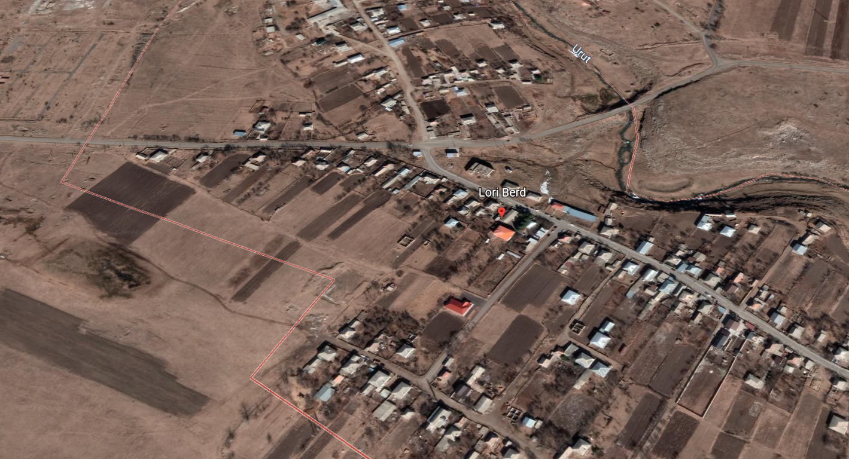
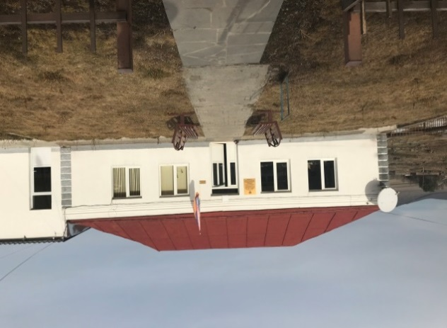
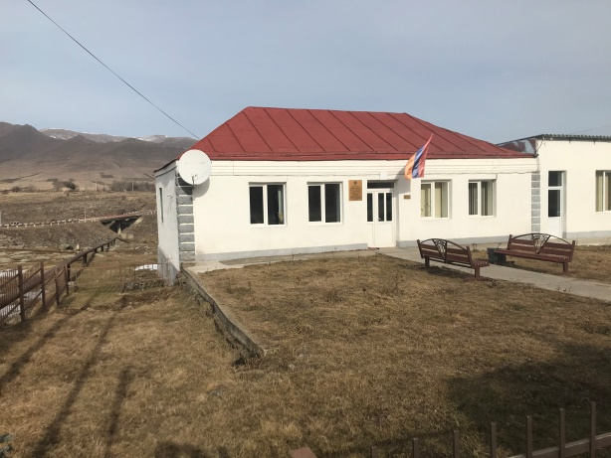
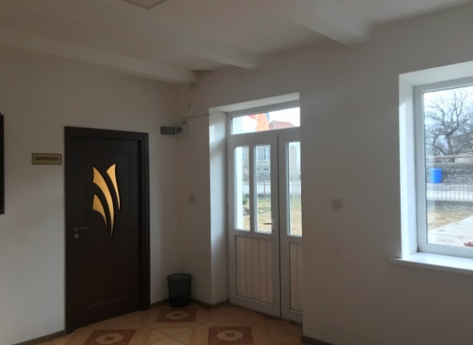
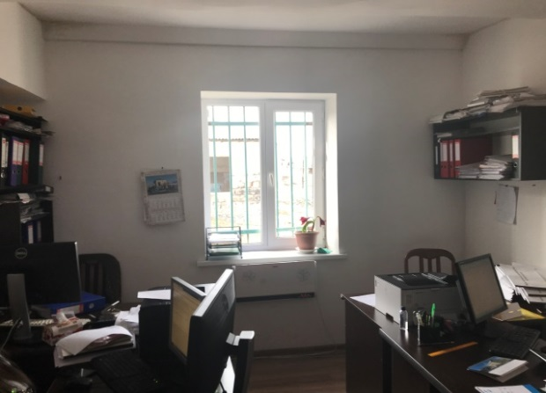

Հավելված 2՝ Սեփականության վկայական
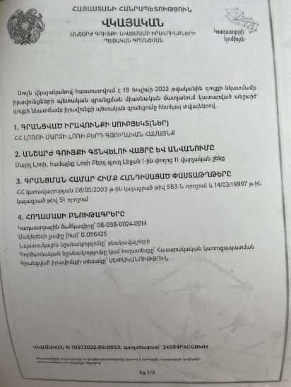
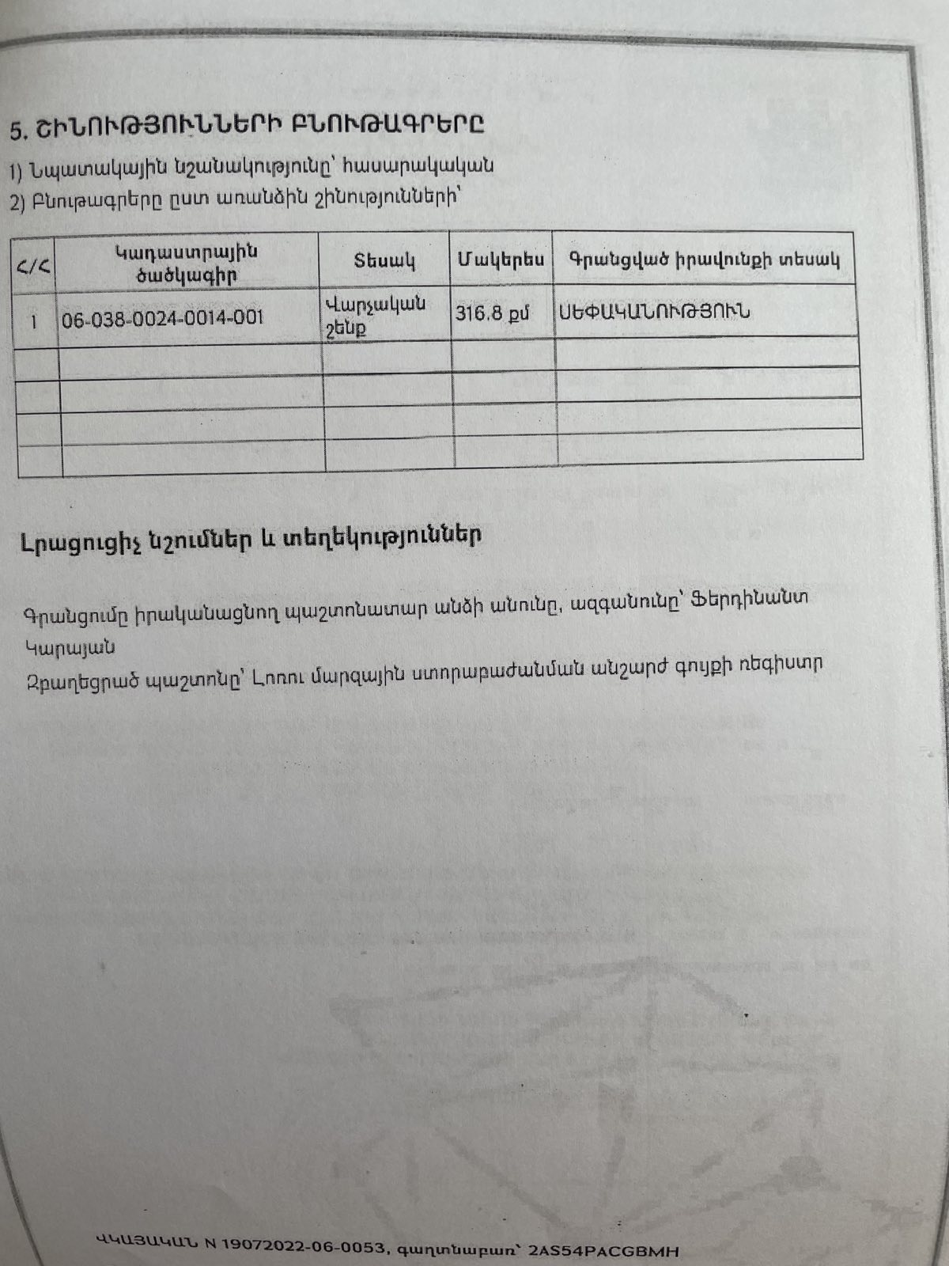

Հավելված 3՝Թափոնների հեռացման համաձայնության պատճեն
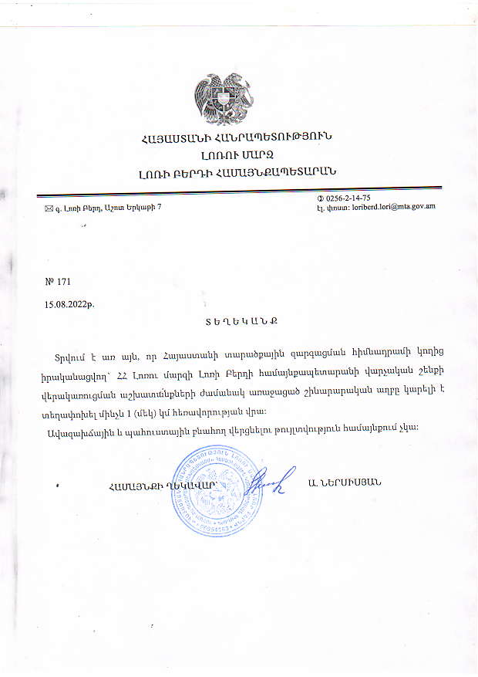

Հավելված 4՝Լոռի բերդ համայնքի համայնքապետարանի շենքը երկու հարկով վերակառուցելու տեխնիկական հնարավորության վերաբերյալ եզրակացություն (ամբողջական փաստաթուղթը բացելու համար կրկնակի սեղմեք նկարին)

Հավելված 5՝ Հանրային քննարկման արձանագրություն
2022 թվականի սեպտեմբերի 20-ին Լոռի Բերդի վարչական գրասենյակի շենքում տեղի ունեցավ հանրային քննարկում ՀՏԶՀ-ի, Լոռի Բերդի քաղաքապետարանի ներկայացուցիչների և Լոռի Բերդ համայնքի բնակիչների մասնակցությամբ։ Հանդիպմանը մասնակցել է 18 մարդ, որից 7-ը կանայք են։
Հանրային քննարկման հայտարարությունը տեղադրվել է ՀՏԶՀ-ի և Լոռի Բերդ համայնքի վեբ-էջերում և ֆեյսբուքյան էջում 2022 թվականի սեպտեմբերի 7-ին։
Հանդիպումը բացեց Լոռի Բերդի վարչական գրասենյակի ղեկավարը և ներկայացրեց հանդիպման նպատակը և միկրոծրագրի հայեցակարգը:
ՀՏԶՀ-ի սոցիալական մասնագետ Քնարիկ Գրիգորյանը ներկայացրեց միկրոծրագրով նախատեսված շինարարական աշխատանքների ծավալը և մշակված Բնապահպանական և սոցիալական կառավարման պլանի նպատակը։ Ներկայացվեցին ակնկալվող բնապահպանական և սոցիալական ազդեցությունները, ներառյալ շինարարական աղբի առաջացումը և տեղափոխումը, աղմուկի և փոշու առաջացումը շինարարական աշխատանքների պատճառով: Ներկայացվել են նաև նախատեսված անվտանգության միջոցառումները, այդ թվում՝ շինհրապարակի վտանգավոր հատվածներում զգուշացնող ժապավենների տեղադրումը և երթևեկության կառավարումը, անվտանգության նշանների տեղադրման պահանջները։ Ներկայացվել են աշխատանքի անվտանգության միջոցառումները, այդ թվում՝ համազգեստ կրելը և անհատական պաշտպանության միջոցները, ինչպես նաև շինանյութերի մատակարարման և շինարարական սարքավորումների պահպանման պահանջները։
Հանդիպման մասնակիցներին ներկայացվեց ՍՆՏԶ ծրագրի բողոքների լուծման մեխանիզմը (ԲԼՄ): Ներկայացվեցին համայնքի ժողովում ընտրված տեղական կիզակետի (Մարգարիտա Հովսեփյան) կոնտակտային տվյալները։ Ներկայացվել են բողոքների ներկայացման, քննության և վերանայման ընթացակարգերը։ Նշվեց, որ ԲԼՄ-ի մասին տեղեկատվությունը լրացուցիչ կտեղադրվի Լոռի Բերդի վարչական գրասենյակի տեղեկատվական և շինհրապարակի մուտքի մոտ տեղադրվելիք միկրոծրագրի տեղեկատվական տախտակին։
Ասվել է ԲՍԿՊ-ով նախատեսված միջոցառումների իրականացման վերահսկողության և մոնիտորինգի ընթացակարգերի մասին։
Հարցեր չբարձրացվեցին։

Հավելված 6՝Շինարարության իրականացման թույլտվություն (կտրամադրվի)

